一颗与众不同的星

——一名中班幼儿自主性户外游戏行为表现小记

常州市天宁区雕庄中心幼儿园 王莉 邹益金

**【观察背景】**

a幼儿小班来园时，生活自理能力弱、语言表达不够完整，情绪不稳定，注意力时间集中较短，日常生活和游戏中，经常伴有突发性攻击同伴的行为。其父母都是本科学历，母亲是一名小学老师，他们曾带她在专业机构检查鉴定为自闭症临界点。经过小班一年与家长的共同努力，a幼儿进步很大，攻击行为明显减少，开学初还偶尔发生一两次，现在基本没有了，自理能力也有了一定的进步，语言表达能力进步飞快。但目前a在幼儿园游戏中，时常表现为独自玩耍，游戏中与同伴几乎没有交流，班级其他同伴结伴游戏中，几乎不带a参加。在一次户外游戏时，一群幼儿围在一起玩“切西瓜”的游戏，a想参与其中往他们的圆圈里面钻，另一名幼儿说：“我们这个游戏不带小孩子玩！”a幼儿就这样被同伴排除之外了。a为什么会脱离群体？她在群体中的社会交往水平究竟如何？各游戏行为呈何种态势分布？……我们希望通过持续性的观察，对其在户外自主游戏中的游戏发展水平及社会交往能力有一个大致的了解，为后期采取相应的有针对性的措施提供有价值的参考。

**【观察目的】**

观察儿童a在户外自主性游戏中的游戏发展水平及社会交往表现。

**【观察方法】**

事件取样

**【行为定义】**

|  |  |
| --- | --- |
| **行为名称** | **行为定义** |
| 无所事事行为 | 看着别人玩但不加入，东张西望 |
| 旁观者行为 | 看着别人玩，和别人说话或问问题 |
| 单独游戏 | 独自一人玩 |
| 平行游戏 | 和身旁的幼儿玩着一样的游戏，也不会想去影响或干预他人 |
| 联合游戏 | 团体中，幼儿们玩着类似的游戏，但是没有定义特色的角色或目标 |
| 合作游戏 | 幼儿们一起为完成某项作品或目标共同努力，如扮家家酒或团体游戏 |

【观察表】

**儿童a行为观察表（一）**

观察时间：2021年1月12日 观察地点：中一班南操场

观察对象：儿童a 观察时段：10:00—10:40

观察目的：观察儿童a在户外自主性游戏中的游戏发展水平及社会交往表现

|  |  |  |  |  |  |  |
| --- | --- | --- | --- | --- | --- | --- |
| **编号** | **儿童姓名** | **时间** | **地点** | **发生背景** | **做了什么** | **行为性质** |
| 1 | 儿童a | 10:00-  10:02 | 中一南操场 | 户外自由游戏，老师与幼儿共同选取平衡台、滑板、小推车等为游戏材料，游戏时幼儿自选材料 | a没有选择任何一种游戏材料，她左顾右盼，这边走走、那边走走，一会看看别的小朋友玩，一会去墙角摘一片树叶玩玩 | 无所事事行为 |
| 2 | 儿童a | 10:03-  10：05 | 中一自然角 | a走到中一自然角，摆弄自然角小乌龟盒子，一会又去开开自然角柜子的门，一会再去拿拿松土的铲子。 | 单独游戏 |
| 3 | 儿童a | 10:06-  10:12 | 中一南操场 | a走到操场上看见小朋友把平衡台排成一排在上面走，参与到排队中，轮到她的时候，用脚踩了一下平衡台，平衡台摇晃了起来，a转身离开。 | 平行游戏 |
| 4 | 儿童a | 10:13-10：15 | 中一南操场 | a发现草坪上有一个滑板，随即坐在滑板上，b 小朋友来抢a手里的滑板，a想要拿回，b拿起滑板就走了，a没有继续争抢，独自坐在草地上东张西望，随即起身又走回到自然角上的小椅子上坐下来。 | 无所事事行为 |
| 5 | 儿童a | 10：16-  10:17 | 中一自然角 | 自然角来了c、d、e 、f四位小朋友观看自然角狗尾巴草，a在一旁  观看，没有参与他们的讨论，自己独自走到种植区，观看种植的蔬菜 | 无所事事行为 |
| 6 | 儿童a | 10:18-  10:20 | 中一南操场 | a走到操场上坐在一个平衡台上摇晃，又返回到自然角，摆弄自然角小木屋。 | 单独游戏 |
| 7 | 儿童a | 10:21-  10:25 | 中二南操场 | a走到木凳区，学着其他小朋友站在凳子上，双手伸平，突然身体摇晃了两下，立马趴下向前爬行 | 平行游戏 |
| 8 | 儿童a | 10:26-  10:30 | 中一自然角 | a走到自然角，观看狗尾巴草，拿起一根狗尾巴草摆弄，并拿着狗尾巴草走在操场上 | 单独游戏 |
| 9 | 儿童a | 10:31-  10:35 | 中一南操场 | a拿着狗尾巴草坐在一个平衡台上，看g、h小朋友玩手拉手玩平衡台游戏，看着他们不断的摔倒、重复，笑眯眯的时不时东张张、西望望。 | 旁观者行为 |
| 10 | 儿童a | 10:36-  10:40 | 中一南操场 | 抱着一个平衡体加入到i、j、k、l、m、n游戏中，他们围坐着，谈论的非常开心，a坐在一旁倾听。一会又加入到一个排着队开火车的行列，a坐在最后一排，摇晃平衡台 | 平行游戏 |

**儿童a行为观察表（二）**

观察时间：2021年1月13日 观察地点：中一班南操场

观察对象：儿童a 观察时段：10:00—10:35

观察目的：观察儿童a在户外自主性游戏中的游戏发展水平及社会交往表现

|  |  |  |  |  |  |  |
| --- | --- | --- | --- | --- | --- | --- |
| **编号** | **儿童姓名** | **时间** | **地点** | **发生背景** | **做了什么** | **行为性质** |
| 1 | 儿童a | 10:00-  10:02 | 中一南操场 | 户外自由游戏，幼儿自选大型活动器械 | a在操场上转悠了一圈，走到墙角摘了一片草叶子玩，一边在椅子上走来走去 | 无所事事行为 |
| 2 | 儿童a | 10:03-  10:10 | 中一南操场 | a走到荡桥边上，走起来荡桥，然后跑到攀爬架上，上下不断重复 | 单独游戏 |
| 3 | 儿童a | 10:10-  10:18 | 中一自然角 | a走到自然角，抓抓自然角的大栗，各种种子等。 | 单独游戏 |
| 4 | 儿童a | 10:19-  10:26 | 中一自然角 | a自言自语“这是我的水果店”师：“你的店里有什么水果？”a“有葡萄还有车厘子。”师：“那你的车厘子怎么卖？”a“6块钱一斤”师：“好的，我想买一斤。”a打开柜子，取一下说：“好了，给你。”b加入：“我和你一起卖水果”。“好的”。a自言自语，摆弄自然角的各种材料，b：“你想买什么水果？”师：“我想买香蕉，有没有？”b：“有的”伸手给师香蕉。a也伸手拿出香蕉。 | 平行游戏 |
| 5 | 儿童a | 10：27-  10:35 | 中一自然角 | 教师退出参与游戏 | a继续摆弄自然角的小木房子和乌龟盒子c、d加入买水果的游戏，b带着c、d出去卖水果，a独自一人继续摆弄种植区的工具 | 单独游戏 |

【案例分析】

a幼儿游戏性质及频次

|  |  |  |  |  |  |  |
| --- | --- | --- | --- | --- | --- | --- |
| 行为 | 无所事事行为 | 旁观者行为 | 单独游戏 | 平行游戏 | 联合游戏 | 合作游戏 |
| 次数 | 4 | 1 | 6 | 4 | 0 | 0 |

6种游戏行为发生的次数分别是：无所事事行为4次，旁观者行为1次，单独游戏6次，平行游戏4次，联合游戏与合作游戏均未出现。

通过以上饼状图我们可以发现，在这两次观察发生的共15次游戏行为中，占比最多的是单独游戏，占40%， 最少的是联合游戏与合作游戏行为，占0%，无所事事、平行游戏与旁观者行为分别占27%与6%。

**结论：**

1. **关于a幼儿游戏发展水平**

《3—6岁儿童学习与发展指南》中对于中班幼儿的发展建议指出：“喜欢和小朋友一起游戏，有经常一起玩的小伙伴；敢于尝试有一定难度的活动和任务。愿意并主动参加群体活动。”也就是说，中班幼儿已经有了参与联合游戏与合作游戏的能力与需求。显而易见，a幼儿在两次观察中，并未出现联合游戏与合作游戏，可见其游戏水平发展并未达到中班幼儿应有的水平。这可能与多方面的因素有关，包括语言发展水平、对游戏的理解能力、同伴接纳水平等，后期可以继续跟进。

1. **关于a幼儿游戏选择喜好**

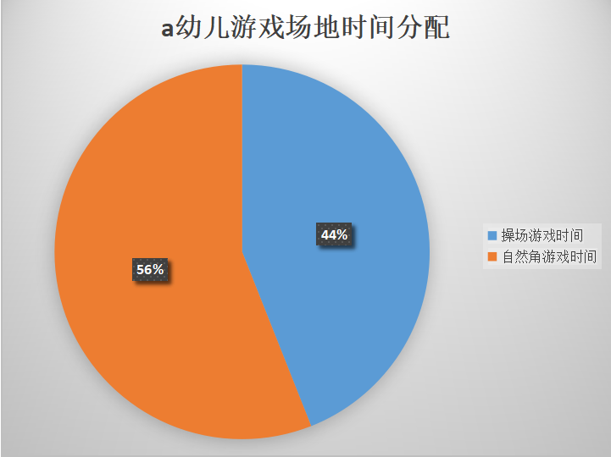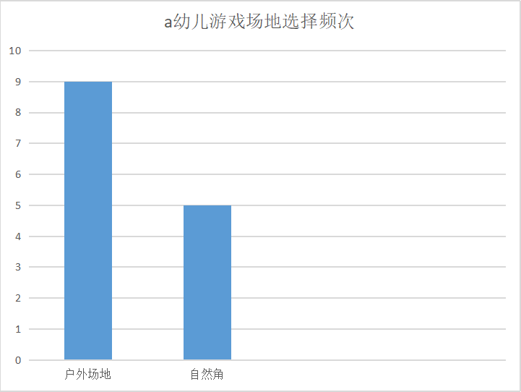

1.关于游戏场地喜好

从表《a幼儿游戏场地选择频次》可见，整个户外自主性游戏中，幼儿去户外运动场地的次数是9次，去班级自然角的次数是5次，而纵观全班幼儿，去自然角的人数是少之又少的，大多数幼儿都是以户外运动游戏为主。从a幼儿频频独自走到自然角选择摆弄里面的材料，可以看出：a幼儿在集体环境中，经常脱离群体，独自玩耍，对于户外运动游戏的不够专注，更喜欢摆弄材料，与材料进行互动，沉浸于人对物的喜欢，处于小班年龄段幼儿在入园初期喜欢摆弄物品的阶段，与中班幼儿好玩好动，更喜欢宽阔的场地与同伴一起跑跳等大肌肉群运动的场地偏好是有差异的。

2.关于游戏专注性差异

从表《a幼儿游戏场地时间分配》可见，a幼儿在户外运动场与自然角两种场地所游戏的持续时间是有明显差异的，虽然户外运动场地去了9次，却只持续了33分钟，占总时间比列的44%；去了5次的自然角却占据了42分钟，占总时间的比例为56%。由此可见，除了对于场地的喜好不同，a幼儿对于两个场地游戏的专注度也是不同的。a幼儿在自然角的时间明显多于户外运动区域，说明她在自然角玩的更专注，也就是说，她的各方面能力发展导致了她更专注于单独游戏、平行游戏，这些游戏虽然稍低于中班幼儿的发展水平，却是适合于独一无二的她的。

1. **关于a幼儿游戏中社会性交往发展**

《3—6岁儿童学习与发展指南》中关于幼儿社会性交往方面的建议指出：“幼儿会运用介绍自己、交换玩具等简单技巧加入同伴游戏；活动时愿意接受同伴的意见和建议；愿意与他人交谈，喜欢谈论自己感兴趣的话题。别人对自己讲话时能回应。”从a幼儿观察中的表现可见，她对于同伴的交往几乎是没有任务方式方法的，在两次游戏当中，她没有主动去加入同伴的游戏，也并没有对同伴的话题有任何回应，除了在自然角中与教师有过一次交谈，她的语言交往次数为0。当然，她也并不是完全不需要同伴，在抱着平衡台时，她曾经试图用身体靠近同伴的方式来加入游戏，最终因为没有说话而没有成功加入游戏。

可见，a幼儿对于社会交往的需求相对来说是较弱的，她依然沉浸在自我的游戏中，她在户外场地漫无目的的转时，无不良情绪反应，有参与同伴挑战游戏的欲望，但是没有一定的交往技巧、不敢尝试，导致她在两次活动中并未出现社会性交往行为。这与指南中该年龄段幼儿的社会交往能力也是有一定落差的。

**【后续跟进】**

1. 尊重——守护这份“与众不同”

对于a幼儿，她有其特殊性，她是与众不同的，我们不能以对待平常幼儿的要求或者眼光来对待她，虽然她在游戏中出现了很多与其他幼儿不同的行为，但是我们可以看到，她在游戏中是开心的，她的脸上是带着笑的，我们要做的就是尊重与欣赏，用鼓励与爱守护住她的与众不同，虽然玩的不一样，但是内心的快乐是一样的。

1. 帮助——希冀变成“独一无二”
2. 家园共育护成长

对于a幼儿在园的情况，我们会定期向家长反应情况，鼓励家长多带领幼儿参与各类游戏，尤其关注幼儿体育类游戏，锻炼胆量提高动作发展，同时多鼓励孩子与同伴进行沟通、交往，多参与一些合作游戏和交往类的游戏，提高幼儿社会交往能力。让家长在带领幼儿与一些较为熟悉的同伴进行游戏时，帮助幼儿学习如何与同伴沟通，慢慢掌握加入同伴游戏的沟通技巧，通过自身能力的提高来促进游戏水平的提高。

1. 同伴关心伴同行

在园时，我们会多关注a幼儿，看到其游戏中有困难的行为，多鼓励帮助其战胜自己、克服困难，体验成功、增强自信心。

在融合教育的正确引领下，与同伴的交往会促进a幼儿更快、更好地融入集体，在平时的生活和游戏中，我们会多鼓励能力强的幼儿带动a一起游戏，提高同伴的带动作用，促进能力弱的幼儿的社会交往能力，提高他们的游戏水平。

在家园共育、同伴互助中，相信a幼儿一定会慢慢跟上大家的步伐，成为“独一无二”的那颗亮晶晶的星！

【点滴感悟】

南京特教示范学院李泽慧教授《融合教育：当代教育发展的必然之路》的讲座中提到：“一个也不能少、我们要千姿百态的花朵绽放，要接受有的花期开的早，有的花期开的晚！”这些精神的提出，充分证明了，我们要尊重每一位幼儿，接受孩子能力上的差异，让每一位幼儿都要享受同等的受教育的权利。作为幼儿教师，我们很渺小，渺小到只看到班级的几十个孩子，我们又很伟大，伟大到有可能影响孩子的一生，今后我们对a幼儿的观察还将继续进行，并及时根据情况进行相应的调整，相信某一天，我们一定会看到这颗星星绽放出她的独特光芒！

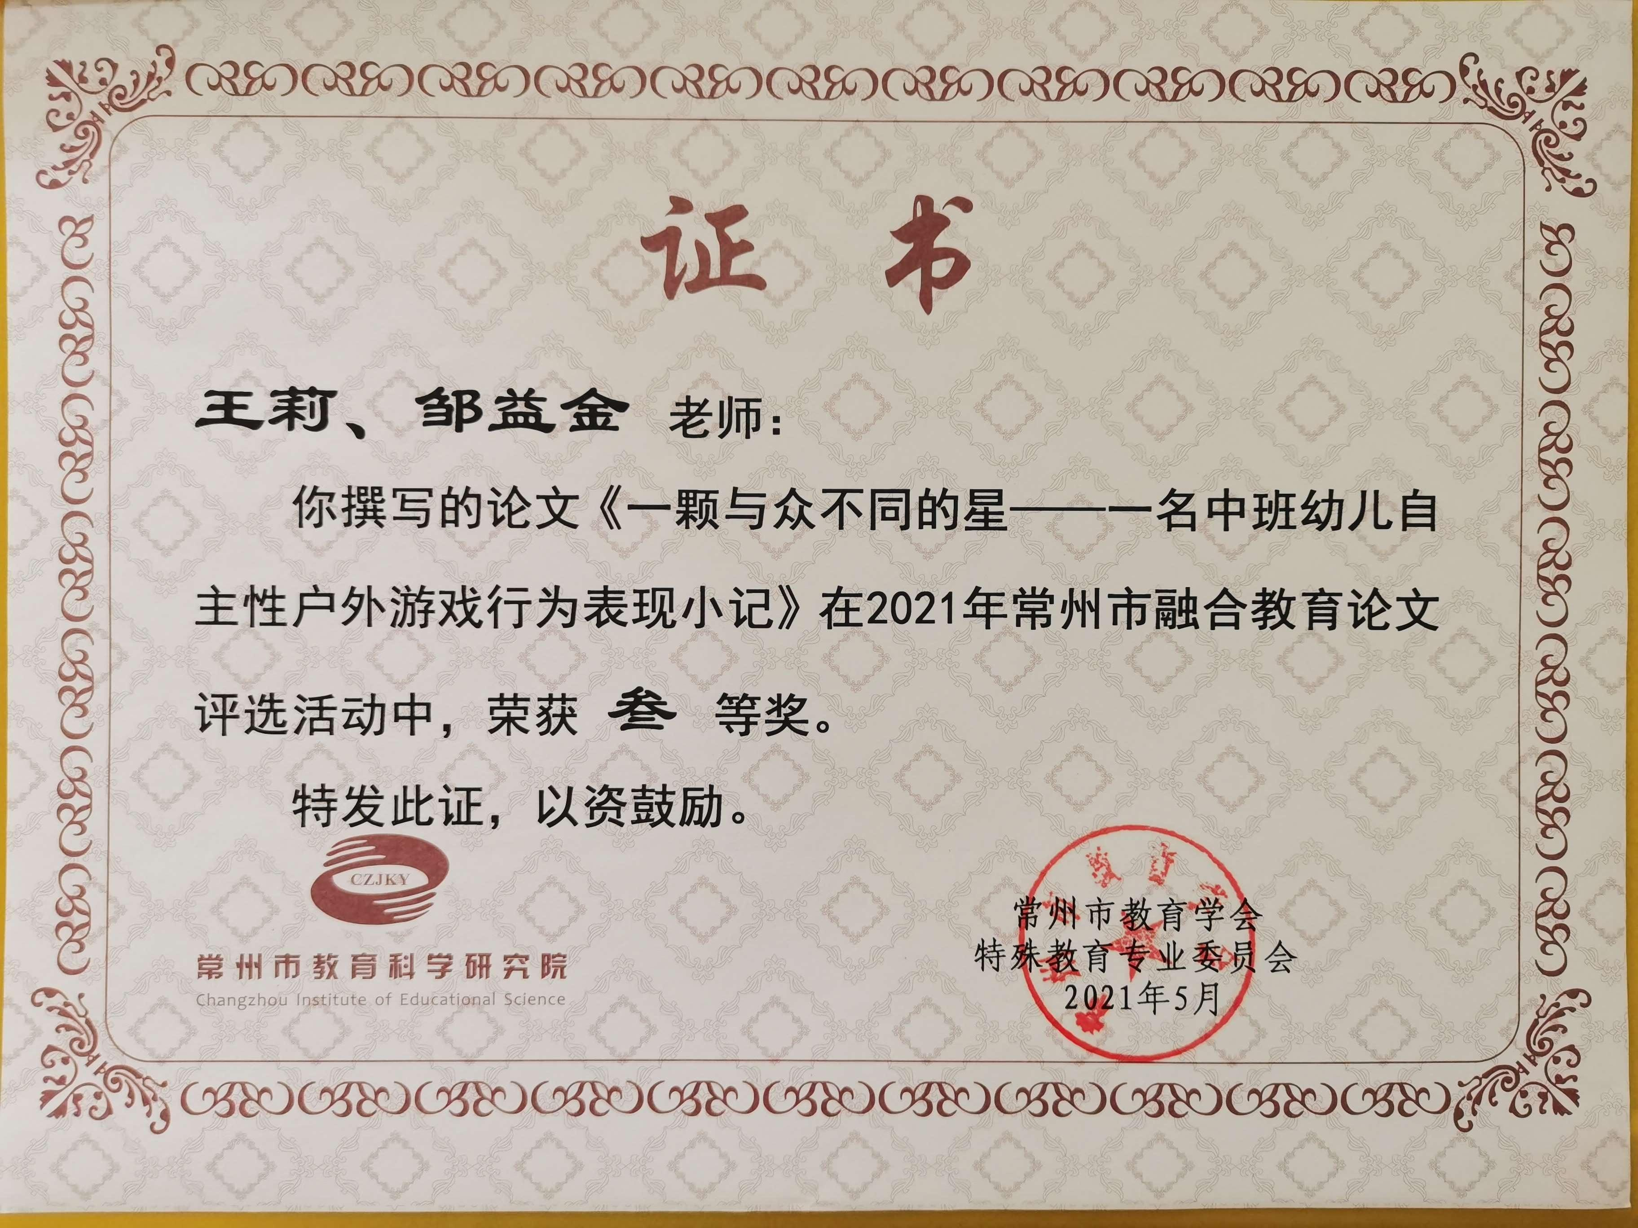

王莉、邹益金论文《一颗与众不同的星——一名中班幼儿自主性户外游戏行

为表现小记》获常州市融合教育论文三等奖